О.М. Самолевская

Проект

«Этот увлекательный мир математики»

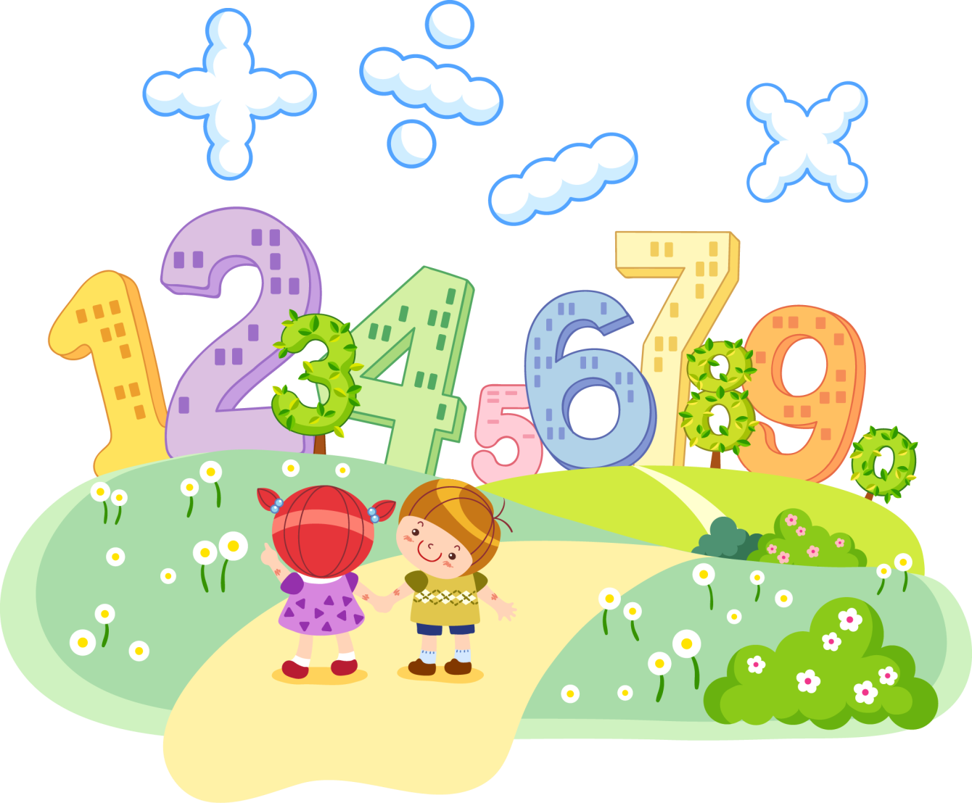

Саранск 2022

Паспорт проект.

Вид проекта: познавательно – игровой.

Продолжительность проекта: долгосрочный.

Участники проекта: дети подготовительной к школе группы №10

Цель проекта: теоретически обосновать и экспериментально проверить эффективность применения дидактических игр в процессе формирования математических знаний дошкольников.

Задачи проекта.

Образовательные:

* Способствовать формированию умения применять математические знания в нестандартных практических задачах.

Развивающие:

* Развивать мыслительные операции: аналогия, систематизация, обобщение, наблюдение, планирование.

Воспитательные:

* Содействовать поддержанию интереса к математике, формированию умения трудиться в коллективе.

Этапы реализации проекта.

Подготовительный этап.

- Провести опрос детей.

- Подготовить дидактические игры. Пособия.

- Подобрать методическую, научно - популярную и художественную литературу, иллюстрированный материал, игрушки, атрибуты для игровой деятельности.

Основной этап.

- НОД.

- Беседы.

- Чтение художественной литературы.

- Игры.

Заключительный этап.

- Включение каждого ребенка в математическую игровую деятельность для достижения высокого уровня знаний, умений и навыков.

- Осмысление собственных результатов.

Предполагаемый результат.

1. Научить детей, применять математические знания для решения задач практического характера.

2. Дети должны научиться:
- ставить цель и задачи проекта;
- планировать свою деятельность;
- разбиваться на группы;
- выполнять задание аккуратно, до конца;
- распределять роли внутри группы;
- определять необходимые для реализации проекта материалы.

Актуальность проекта.

Для умственного развития детей существенное значение имеет приобретение ими математических представлений, которые активно влияют на формирование умственных действий, столь необходимых для познания окружающего мира.
Воспитание всесторонне развитой личности является главной целью в системе педагогических наук, поэтому для успешного обучения, воспитания и развития дошкольников, важно формировать у детей принципиально новые знания, которые нельзя получить непосредственно из окружающей действительности.
Математическое развитие является определяющим, поскольку оно представляет собой целенаправленный и непрерывный процесс активизации и формирования характерных качеств математического мышления (гибкости, системности, критичности, логичности, вариативности, рациональности), за счет чего вырабатываются не только навыки поисково-исследовательской деятельности к решению различного рода проблем, но и способствуют развитию познавательного интереса личности ребенка.
Детские сады и подготовительные классы, учитывая интерес детей дошкольного возраста к математическим категориям (количество, форма, время, пространство), пытаются расширить знания детей в этой области.
Игра – естественный способ развития ребенка. Такими нас создала природа, ведь не случайно детеныши животных все жизненно важные навыки приобретают в игре. Только в игре ребенок радостно и легко, как цветок под солнцем, раскрывает свои творческие способности, осваивает новые навыки и знания, развивает ловкость, наблюдательность, фантазию, память, учится размышлять, анализировать, преодолевать трудности, одновременно впитывая неоценимый опыт общения.

Гипотеза проекта.

Процесс формирования элементарных математических представлений у детей подготовительной группы будет проходить успешно, если.
1. В процессе учебно-познавательной деятельности будут использованы дидактические игры с учетом возрастных и индивидуальных возможностей детей.
2. Будет осуществлена взаимосвязь специально организованной деятельности и совместной деятельности воспитателя с детьми, ситуации взаимодействия родителей с детьми, педагогическое просвещение родителей и педагогов ДОУ.

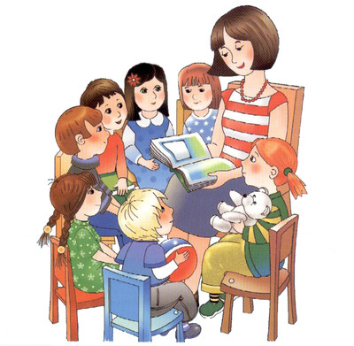

План реализации проекта.

Месяц | Содержание
Сентябрь | Беседа с родителями «Развитие математических способностей у дошкольников»  Консультация для родителей «Организация самостоятельной деятельности детей дошкольного возраста в процессе развития математических представлений»  Анкета для родителей «Математическое развитие детей»
Октябрь | Дидактическая игра «В какой сетке больше мячей?»  Дидактическая игра «Подбери фигуру»  Консультация для родителей "Математика дома"
Ноябрь | Дидактическая игра «С одним обручем»  Дидактическая игра «Поставь столько, сколько услышишь»  Чтение и заучивание стихов о математике
Декабрь | Дидактическая игра «Расскажи про свой узор»  Дидактическая игра «Кто быстрее подберет коробки»  Занятие по ФЭМП «Путешествие в Математику»
Январь | Занятие по ФЭМП «Число и цифра 9»  Консультация для родителей «Наглядность - важный принцип обучения ребенка»  Дидактическая игра «Сложи фигуру»
Февраль | Дидактическая игра «Сосчитай правильно»  Занятие по ФЭМП «Число и цифра 10»  Дидактическая игра «Кто больше увидит»
Март | Дидактическая игра «На что это похоже?»  Дидактическая игра «Как расположены фигуры»  Занятие по ФЭМП «Занимательная математика »
Апрель | Дидактическая игра «Незнайка в гостях»  Дидактическая игра «Художники»  Математический «КВН»
Май | Консультация для родителей «Формирование элементарных математических представлений у детей»  Развлечение «Веселый счет»

Список использованной литературы

Детство: Программа развития и воспитания детей в детском саду. В.И. Логинова, Н.А. Ноткина и др. Под ред. Т.И. Бабаевой и др. Изд. 2-е, переработанное. - СПб.: Акцидент, 1996. - 224 с.
Ерофеева Т.И.. Математика для дошкольников. М.: ИНФРА - М. 2002. - 154 с.
Колесникова Е.В. Математика для дошкольников 5-6 лет: Сценарий занятий по развитию математических представлений. - Изд. 2-е, доп. и перераб. - М.: ТЦ Сфера, 2002. - 80 с.
Логинова В.И. Формирование умения решать логические задачи в дошкольном возрасте. Совершенствование процесса формирования элементарных математических представлений в детском саду. - Л. : 1990г. С..24-33.
. 3вонкин А. Малыш и математика, непохожая на математику. Знание и сила, 1985г. стр. 41-44.
Истоки: Базисная программа развития ребенка - дошкольника. Алиева Т.И. Научн. ред.: Л.А. Парамонова и др. - М.: Карапуз, 1997. - 288 с.
Леонтьев А.Н. О формировании способностей // Вопросы психологии. - 1999.- №6. - С.58.
Леонтьев А.Н. Проблемы развития психики. - М.: Прогресс, 1981. - 398с.
Логинова В.И., П.Г. Саморукова. Дошкольная педагогика, ч.1. М.: ИНФРА -М. 2002. - 154 с.
Усова А.П. Обучение в детском саду - М.: Просвещение, 2003 - 98с.
Фрейлах Н.И. Методика математического развития. - М.: ИД «Форум», Инфра-М, 2006. - 208с.
Чернова В.И., Тарасов М.А., Надтока М.В. Формирование элементарных математических представлений у детей с речевыми нарушениями / Под общей редакцией В.И. Черновой. - Хабаровск, 2003. - 155с. - С.53-57.
Шангина И.И. Русские дети и их игры. - СПб.: Искусство-СПб., 2000. - С. 117

Приложение

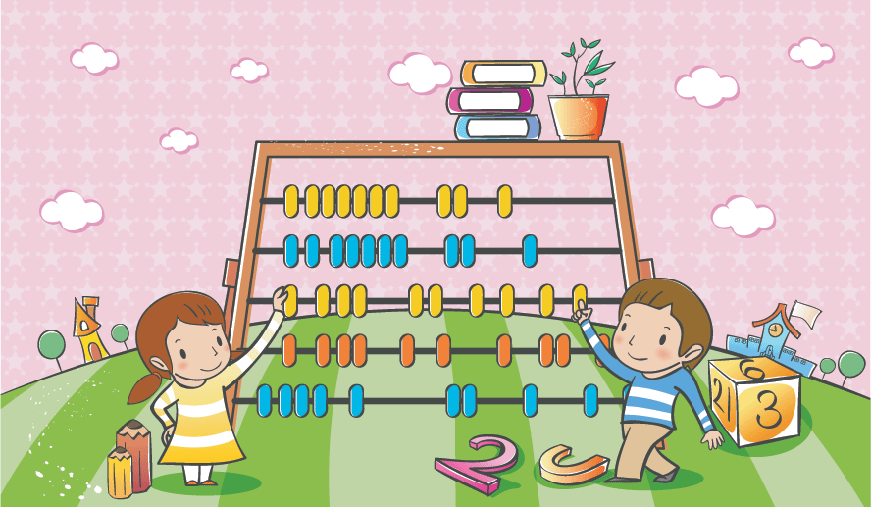

Консультация «Организация самостоятельной деятельности детей дошкольного возраста в процессе развития математических представлений»

Проблема математического развития детей дошкольного возраста в настоящее время приобретает все большее значение, поэтому обучение математике в дошкольном образовательном учреждении направлено на формирование математических представлений и развитие математического стиля мышления, для которого характерны четкость, краткость, расчлененность, точность и логичность мысли, умение пользоваться символикой. Вопросы формирования математических представлений и математического развития детей дошкольного возраста отражены в работах А. В. Белошистой, А. М. Леушиной, З. А. Михайловой Н. И. Непомнящей, А. А. Столяр и др.
В настоящее время в практику дошкольных учреждений внедряются новые формы организации образовательного процесса: непосредственно образовательная деятельность, самостоятельная образовательная деятельность, совместная образовательная деятельность взрослых и детей. Даная проблема раскрывается в научных исследованиях Т. А. Березиной, Н. Е. Веракса, А. М. Вербенец, З. А, Михайловой, Т. С. Комаровой и др.
Для того чтобы были реализованы задачи формирования математических представлений и математического развития детей, необходимо организовать образовательный процесс в детском саду таким образом, чтобы ребенок играл, развивался и обучался одновременно. Этому способствует организованная самостоятельная математическая деятельность детей дошкольного возраста. Самостоятельная математическая деятельность детей это деятельность, в которую ребенок переносит сформированный в результате целенаправленного обучения объем математических понятий, приобретенные практические и познавательные умения, и где он является самостоятельным субъектом данного образовательного процесса (А. В. Калинченко). Самостоятельная математическая деятельность обеспечивает более прочное и глубокое усвоение детьми математических представлений и способствует приобщению детей к математической деятельности. Проблему развития детей дошкольного возраста в самостоятельной деятельности изучали Т. Н. Доронова, З. А. Михайлова, Н. М. Полякова и др. З. А. Михайлова рекомендует уделять большое внимание развитию самостоятельности детей через логико-математические игры и моделирование. Следовательно, выстроив целенаправленную и систематическую работу в условиях самостоятельной математической деятельности можно значительно разнообразить формы организации деятельности с детьми дошкольного возраста по математическому развитию.
На основании анализа научной литературы мы предположили, что процесс организации самостоятельной деятельности детей дошкольного возраста в процессе математического развития будет эффективным, если способствовать развитию самостоятельности у детей дошкольного возраста, обеспечивать создание математической зоны в предметно-развивающей среде группы, способствующей организации самостоятельной математической деятельность детей дошкольного возраста, организовывать взаимодействие воспитателей с родителями по математическому развитию детей дошкольного возраста.
Мы считаем, что творческие способности и самостоятельность позволяют ребенку наиболее полно использовать потенциал предметно-развивающей среды в процессе математического развития. Своевременное развитие самостоятельности расширяет возможности познания, общения, подготавливает успешное вхождение ребенка в ситуацию школьного обучения.
Задачу формирования активной, самостоятельной, творческой личности необходимо решать в процессе воспитания и развития детей дошкольного возраста. Исследования психологов доказывают, что в этот период открываются благоприятные возможности для формирования основ самостоятельности, творчества (А. В. Запорожец, А. Г. Ковалев, А. Н. Леонтьев, А. А. Люблинская, С. Л. Рубинштейн). Рассматривая самостоятельность как интегративное свойство личности, современные исследователи подчеркивают, что ее интегративная роль выражается в объединении других личностных проявлений общей направленностью на внутреннюю мобилизацию всех сил, ресурсов и средств для осуществления образовательной программы действий без посторонней помощи.
Предметно-развивающая среда группы, в которую вносится математическое содержание, должна способствовать развитию самооценки, самоконтроля, самоорганизации, самостоятельности, самопознания, самовыражения. Для этого в группе выделяется математическая зона, где размещаются игровые материалы, способствующие речевому, познавательному и математическому развитию детей. Это дидактические, развивающие и логико-математические игры, направленные на развитие логического действия сравнения, логических операций классификации, сериации, узнавание по описанию, ориентировку по схеме, модели на становление контрольно-проверочных действий («Так бывает? », «Найди ошибки художника», на следование и чередование и др. Осуществление образовательного процесса в группах старшего дошкольного возраста предполагает рациональную организацию предметно-развивающей среды, отличающейся доступностью и функциональностью материалов и пособий, предназначенных для детей, обеспечение условий для самореализации детей с разным уровнем развития. Это особенно важно для поддержки содержательной самостоятельной деятельности старших дошкольников.
Основное современное требование к созданию предметной среды содействие становлению ребенка как личности. Н. В. Нищева указывает, что предметная среда, создаваемая в дошкольном учреждении, предполагает решение следующих задач: обеспечение чувства психологической защищенности доверия ребенка к миру, радости существования; формирование творческого начала в личности ребенка; развитие его индивидуальности; формирование знаний, навыков и умений как средства полноценного развития личности, а не цели; активизация демократических способов общения с детьми (понимание, признание, принятие личности ребенка, основанные на способности педагога встать на его позицию, не игнорировать его чувства) ; сотрудничество с детьми.
Необходимо привлекать родителей к решению задач математического развития детей. В работе с родителями воспитатели используют консультации и беседы (индивидуальные и групповые, различную наглядную информацию, открытые просмотры мероприятий, участие в практикумах и досугах математического содержания и другие. В работе с детьми воспитатели организуют совместную деятельность родителей и детей (занятия) по развитию математических представлений у дошкольников, сенсорные праздники, математические досуги, дидактические игры и упражнения, экспериментирование, решение проблемных ситуаций.
Можно выделить основные направления совместной деятельности педагогов и родителей по решению проблемы развития математических представлений у детей дошкольного возраста:
1. Информировать родителей о задачах и содержании работы по математическому развитию детей старшего дошкольного возраста.
2. Участие родителей в работе по математическому развитию детей (математические ярмарки, праздники, конкурсы) .
3. Создание обогащенной математической предметно-развивающей среды в детском саду и дома.
4. Организация семейного клуба в целях обеспечения сотрудничества детского сада с семьей.
Таким образом, дошкольный возраст – это важный период, когда закладываются основы математического мышления и математическое развитие является приоритетной задачей дошкольного образования. Развитие самостоятельности у детей дошкольного возраста, создание математической зоны в предметно-развивающей среде группы, способствующей организации самостоятельной математической деятельность детей дошкольного возраста и организация взаимодействия воспитателей с родителями по математическому развитию детей дошкольного возраста способствуют оптимальному математическому развитию детей дошкольного возраста в процессе самостоятельной деятельности.

Дидактические игры.

«В какой сетке больше мячей»

Цель: упражнять в сравнении числе и в определении, какое из двух смежных чисел больше или меньше другого учить воспроизводить множество.

Материал. 2 сетки, в одной из них 6 больших мячей (в других семь маленьких); наборное полотно, 8 больших и 8 маленьких кругов.
Содержание. В. показывает детям две сетки с мячами и предлагает им угадать, в какой из них больше мячей, если в одной 6 больших мячей, а в другой - семь маленьких. Выслушав ответы детей, предлагает проверить. «Мячи положить парами трудно, они катятся. Давайте, заменим их кружками. Маленькие мячи-маленькие кружочки, а большие мячи - большие кружочки. Сколько надо взять больших кружков? Наташа, положи на верхней полоске 6, больших кружков. Сколько надо взять маленьких кружочков? Саша, помести на нижней полоске один под один 7 маленьких кружков. Коля объясни, почему 6 меньше семи, а семь больше шести. Как сделать, чтобы кружков стало поровну?». Выясняют два способа равенства: либо убрать 1 большой мяч, либо убрать 1 маленький.
Работа с раздаточным материалом. Воспитатель ставит на стол 6 игрушек и дает детям задание: поставьте на верхнюю полоску карточки на одну игрушку меньше, чем у меня. Поставьте на нижнюю полоску на одну меньше чем у меня игрушек. Сколько игрушек вы поставили на полоску? На нижнюю? Почему? Далее числа сравниваются попарно.

«Подбери фигуру»

Цель: упражнять в сопоставлении формы изображенных на картинах предметов с геометрическими фигурами.

Материал. Подставка, на которой размешены модели геометрических фигур, картинки, на которых нарисованы предметы, состоящие из нескольких частей.
Содержание. В. объясняет задание: «Я буду указывать на фигуры, а вы среди своих картинок выбирайте те, на которых нарисованы предметы такой же формы. Если у вас есть предмет, у которого есть часть такой же формы, ту карточку вы тоже покажите»

«С одним обручем»

Цель: формировать представление об отрицании с помощью частицы «не».

Материал. Обручи разных цветов, фигуры разных цветов.
Содержание. Вариант 1. В. предлагает положить все красные фигуры внутри обруча, все остальные вне него. Какие фигуры внутри обруча? (красные). Вне обруча? (зеленые, желтые). А как назвать их одним словом? (не красные).
Вариант 2. В. предлагает положить внутри обруча желтые фигуры. Какие фигуры оказались вне обруча? (не желтые).
Вариант 3. В. предлагает положить внутри обруча квадратные фигуры. Какие фигуры оказались вне обруча? (не квадратные).

«Кто быстрее подберет коробки»

Цель: учить сопоставлять предметы по длине, ширине, высоте.

Материал. 6-8 коробок разного размера.

Содержание. Выяснив, чем отличаются коробки друг от друга, педагог объясняет задание: «Коробки расставлены вперемешку: длинные, короткие, широкие, узкие, высокие и низкие0Сейчас мы поучимся подбирать коробки нужного размера. Давайте поиграем «Кто быстрее подберет коробки по размеру. Вызывает детей, дает им по одной коробке. Потом дает команду: «Коробки, равные по длине, станьте на место!» (или по ширине, высоте). Первой паре детей предлагает подобрать коробки равные по высоте, поставить так чтобы было видно, что они одинаковой высоты. Можно предложить построить коробки в ряд (например, от самой высокой до самой низкой).

«Сложи фигуру»

Цель: составлять модели знакомых геометрических фигур из частей по образцу.

Материал. Фланелеграф. Модели геометрических фигур.

Содержание. В. помешает модели геометрических фигур на фланелеграф, вызывает ребенка, просит его показать и назвать фигуры. Объясняет задание: «У каждого из вас такие же геометрические фигуры, но они разрезаны на 2 или 4 равные части; если их правильно приложить друг к другу, то получаются целые фигуры». Выполняя задание, дети рассказывают, из какого количества они составили фигуру.

«Сосчитай правильно»

Цель: упражнять в счете предметов по осязанию.

Материал. Карточки с нашитыми на них в ряд пуговицами от 2 до 10.

Содержание. Дети, становятся в ряд, руки держат за спиной. Ведущий раздает всем по одной карточке. По сигналу: «Пошли, пошли»- дети передает друг другу слева направо карточки. По сигналу «Стоп!» - перестают передавать карточки. Затем ведущий называет числа «2 и 3», а дети, в руках которых карточка с таким же числом пуговиц показывают ее.
Правила игры. Считать пуговицы можно только за спиной. Если ребенок ошибся, он выходит из игры, его место занимает другой ребенок. Игра продолжается.

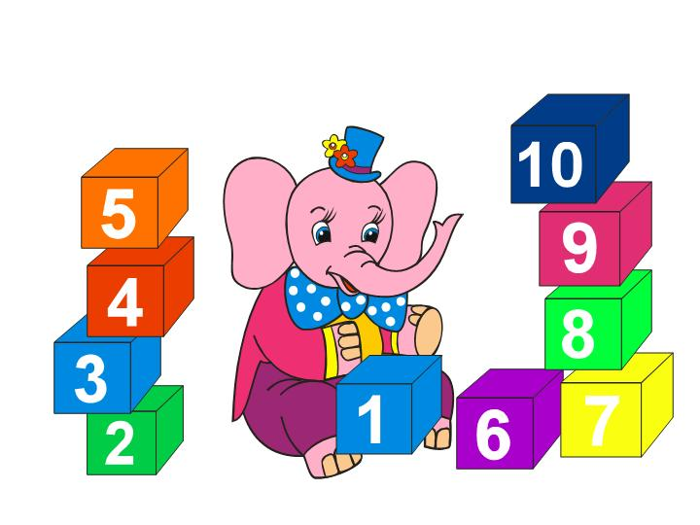
«Кто больше увидит»

Цель: закрепление знаний о геометрических фигурах.

Материал. Фланелеграф, геометрические фигуры.

Содержание. На фланелеграфе в произвольном порядке размещают различные геометрические фигуры. Дошкольники рассматривают и запоминают их. Ведущий считает до трех и закрывает фигуры. Детям предлагает, как можно больше назвать геометрических фигур, которые были на фланелеграфе. Выигрывает тот, кто запомнит и назовет больше фигур. Продолжая игру, ведущий меняет количество фигур.

«На что это похоже»
Цель: развитие умственных способностей.

Содержание. В. предлагает детям 9-10 картинок поочередно, дети говорят на что это похоже. Вне занятия в течение дня дети самостоятельно рисуют собственные картинки и предлагают другим детям сказать, на что это похоже.

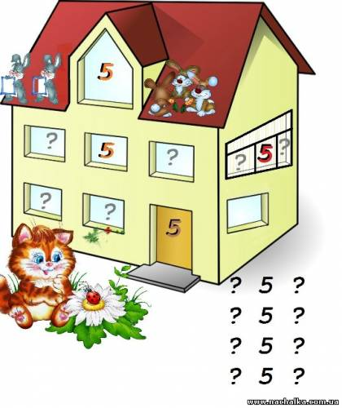

«Как расположены фигуры»

Цель: учить детей располагать геометрические фигуры на плоскости.

Материал. 2 таблицы, на которых посередине нарисована 1 фигура и вокруг нее (вверху, внизу, справа, слева), по одной фигуре, лист бумаги, конверт с моделями геометрических фигур (круг, квадрат, прямоугольник, треугольник, овал).

Содержание. В. вывешивает таблицу с геометрическими фигурами и объясняет задание: «Внимательно рассмотрите таблицу, запомните, как расположены фигуры и разместите свои фигуры на листе точно так же. Чтобы хорошо все запомнить, надо рассмотреть таблицу в следующем порядке: сначала назвать фигуру, расположенную посередине, затем вверху и внизу, справа и слева. Кто хочет рассказать, как те положены фигуры? После этого В. поворачивает таблицу обратной стороной к детям. Выполнив задание, дети рассказывают, как они разместили фигуры, сверяют результат своей работы с образцом, исправляют ошибки. Могут быть даны аналогичные задания.

«Незнайка в гостях»
Цель: учить видеть равное количество разных предметов, закрепить умение вести счет предметов.
Материал: 3 группы игрушек из 5, 6, 7 штук; карточки с кружками. Воспитатель обращается к детям: Сегодня в гостях у нас Незнайка. Я попросила его, чтобы он к каждой группе игрушек поставить карточку, на которой столько же кружков, сколько стоит игрушек. Посмотрите, правильно ли Незнайка расставил карточки». Выслушав ответы детей, педагог предлагает 1 ребенку подобрать к каждой группе соответствующую карточку. Организует проверку. Дети по очереди (два ребенка) пересчитывают игрушки одной из групп и кружки на представленной на ней карточке. Последнюю группу игрушек педагог предлагает сосчитать всем детям вместе.

«Художники»
Цель: развитие ориентировки в пространстве. Ведущий предлагает детям нарисовать картину. Все вместе продумывают ее сюжет: город, комната, зоопарк и т. п. Затем каждый рассказывает о задуманном элементе картины, поясняет, где он должен находиться относительно других предметов. Воспитатель заполняет картину предлагаемыми детьми элементами, рисуя ее мелом на доске или фломастером на большом листе бумаги. В центре можно нарисовать избушку (изображение должно быть простым и узнаваемым) вверху, на крыше дома – трубу. Из трубы вверх идет дым. Внизу перед избушкой сидит кот. В задании должны быть использованы слова: вверху, внизу, слева, справа, от, за, перед, между, около, рядом и т. д.

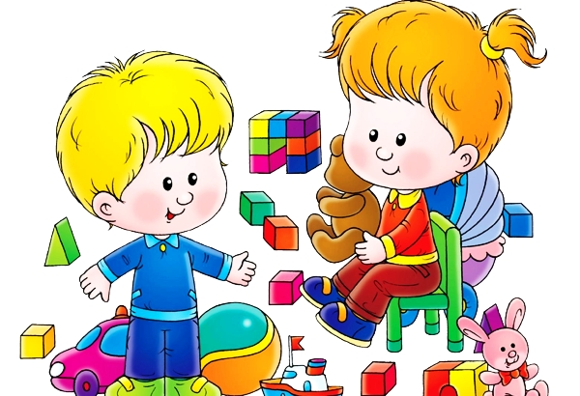

Стихи о математики.
* * *
Как-то вечером к медведю
На пирог пришли соседи:
Ёж, барсук, енот, "косой",
Волк с плутовкою лисой.
А медведь никак не мог
Разделить на всех пирог.
От труда медведь вспотел -
Он считать ведь не умел!
Помоги ему скорей -
Посчитай-ка всех зверей.
(Б.Заходер)

Маленький дом
Когда у меня будет маленький дом,
Тогда заведу я в хозяйстве своём:
Двух пушистых псов,
Трёх коричневых коров,
Четыре проказливых козочек,
Пять крупных кружек
с узором из розочек,
Шесть шебуршащих ульев,
Семь старинных стульев,
Восемь весёлых чайников новых,
Девять ветвистых деревьев вишнёвых,
Десять десертных ложек,
Одиннадцать одиноких кошек
(не считая кошачьих котят),
Двенадцать писклявых цыплят -
И одну плетёную люльку
с горластым малюткой.
Вот сколько всего
Заведу я в хозяйстве моём.
Когда у меня будет маленький,
Маленький-маленький
Дом!
(Э.Фарджен)

Я считаю

Все, что вижу во дворе я,
Все, что вижу на пути,
Я умею, я умею
Сосчитать до десяти.
Я еду с мамой в зоосад
И считаю всех подряд.
Пробегает дикобраз,
Это - раз.
Чистит перышки сова,
Это - два.
Третьей стала росомаха,
А четвертой - черепаха.
Серый волк улегся спать,
Это - пять.
Попугай в листве густой,
Он - шестой.
Вот лосенок рядом с лосем,
Это будет семь и восемь.
Девять - это бегемот:
Рот, как бабушкин комод.
В клетке ходит лев косматый,
Он последний, он десятый.
Дальше мне не сосчитать -
Надо снова начинать!
(Владимир Орлов)

Разговор старой Ивы с Дождём

-Восемь - у дороги,
Девять - на лугу...
- Что ты, Дождь, считаешь?
Может, помогу?
- Две - под старой елью,
Возле стога -шесть...
-Что ты , Дождь, считаешь,
Да не можешь счесть?
- тороплюсь ромашки
Все пересчитать,
Десять - на опушке,
Под осиной - пять...
Ну как просчитаюсь,
Долго ль до беды!
Вдруг на всех не хватит
У меня воды!
(И.Токмакова)

Задание 1
Инструкция: продолжи цифровой ряд.
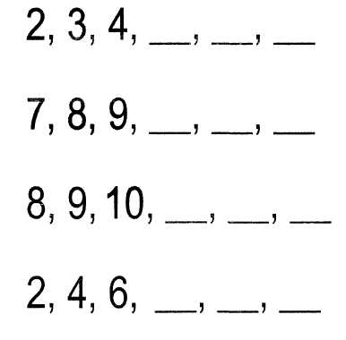
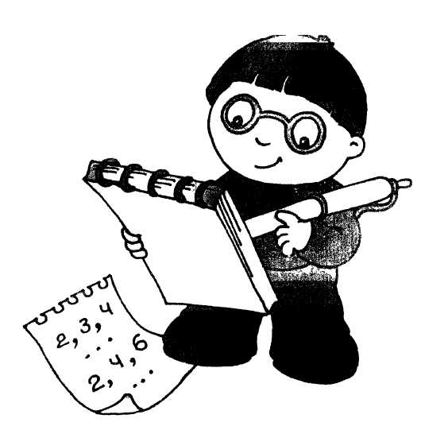

Задание 2
Инструкция: обведи ту машинку, которая быстрее доедет до финиша.

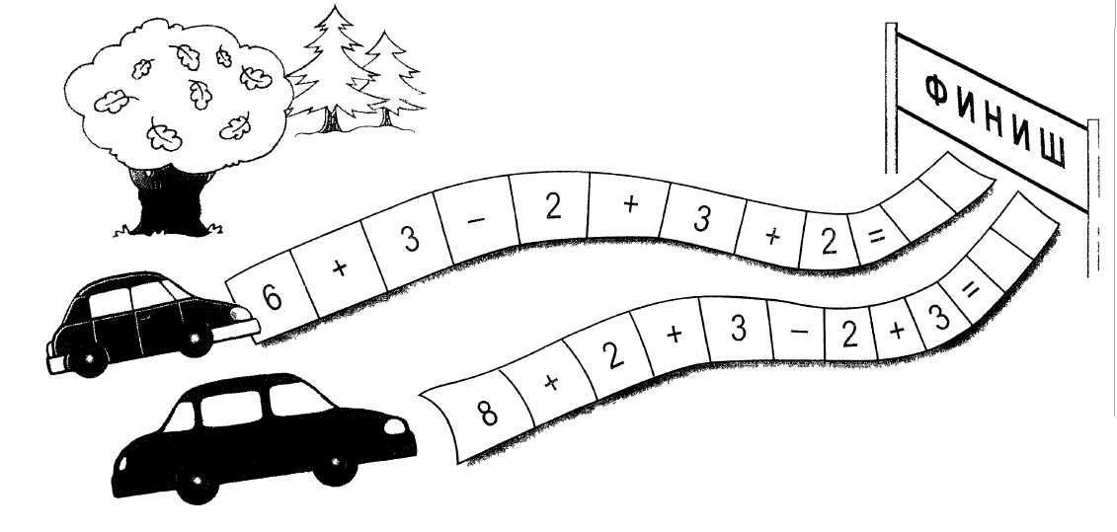

Задание 3
Инструкция: подпиши неизвестные кнопочки в лифте Незнайки.

11
4
3
8
1
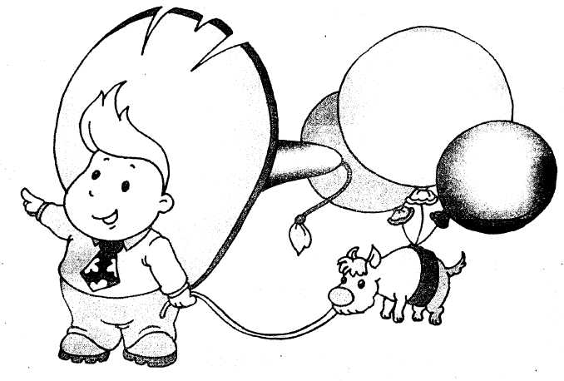

Задание 4
Инструкция: собери в корзинку кубики с числами первого десятка.

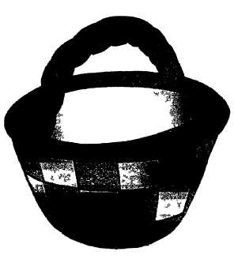
9
6
4
20
12
7
12
3
5
15

Задание 5
Инструкция: Обведи ту корзину, в которую можно собрать все яблоки.

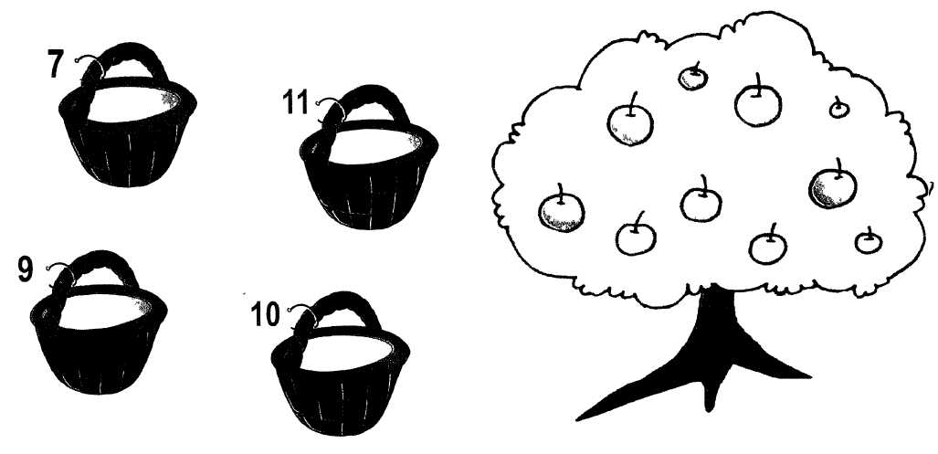

Задание 6
Инструкция: закрась числовую дорожку от 1 до 10.

4 | 2 | 1 | 11 | 15
5 | 3 | 4 | 7 | 9
18 | 4 | 5 | 6 | 8
10 | 9 | 8 | 7 | 13
16 | 11 | 2 | 6 | 1

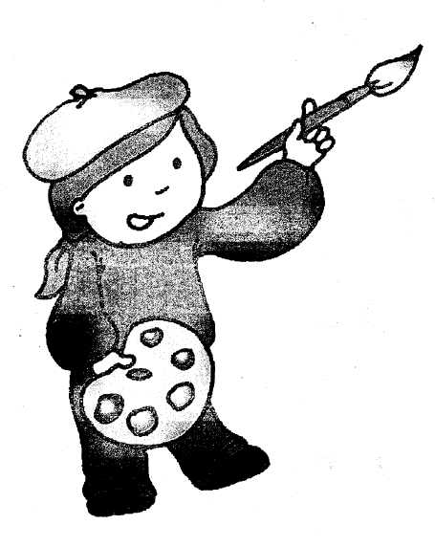

Задание 7
Инструкция: заполни пропуски.

4
5
6

8

Задание 8
Инструкция: соедини числа по порядку.

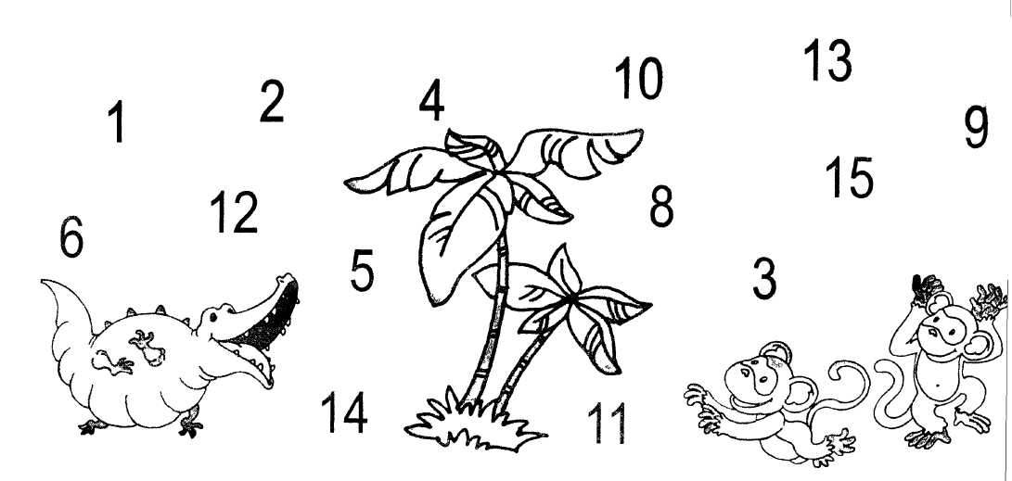

Задание 9
Инструкция: восстанови числовой ряд в бусах.

3
10
8
4
1

Консультация для родителей "Математика дома".

В дошкольном возрасте закладываются основы знаний, необходимых ребенку в школе. Математика представляет собой сложную науку, которая может вызвать определенные трудности во время школьного обучения. К тому же далеко не все дети имеют склонности и обладают математическим складом ума, поэтому при подготовке к школе важно, чтобы к началу обучения дошкольники имели следующие знания по математике:
- счет до десяти в возрастающем и убывающем порядке, умение узнавать цифры подряд и вразбивку, количественные (один, два, три...) и порядковые (первый, второй, третий...) числительные от одного до десяти;
- предыдущие и последующие числа в пределах одного десятка, умение составлять числа первого десятка;
- узнавать и изображать основные геометрические фигуры (треугольник, четырехугольник, круг);
- основы измерения: ребенок должен уметь измерять длину, ширину, высоту при помощи веревочки или палочек;
- сравнивание предметов: больше - меньше, шире - уже, выше – ниже, длиннее – короче.
Основу из основ математики составляет понятие числа. Однако число, как, впрочем, практически любое математическое понятие, представляет собой абстрактную категорию. Поэтому зачастую возникают трудности с тем, чтобы объяснить дошкольнику, что такое число, цифра.
В математике важным является не качество предметов, а их количество. Операции собственно с числами на первых порах трудны и не совсем понятны ребенку. Тем не менее, вы можете учить детей счету на конкретных предметах. Ребенок понимает, что игрушки, фрукты, предметы можно сосчитать. При этом считать предметы можно «между делом». Например, на прогулке вы можете попросить ребенка подсчитать встречающиеся вам по дороге предметы.
Известно, что выполнение мелкой домашней работы очень нравится ребенку. Поэтому вы можете обучать ребенка счету во время совместной домашней работы. Например, попросите ребенка принести вам определенное количество каких-либо нужных для дела предметов. Точно так же можно учить ребенка отличать и сравнивать предметы: попросите его принести вам большой клубок или тот поднос, который шире.

Консультация «Наглядность - важный принцип обучения ребенка»

Когда ребенок видит, ощущает, щупает предмет, обучать его математике значительно легче. Поэтому одним из основных принципов обучения детей основам математики является наглядность. Изготавливайте математические пособия, потому что считать лучше какие-то определенные предметы, например цветные кружочки, кубики, полоски бумаги и т.п. Хорошо, если вы сделаете для занятий математикой геометрические фигуры, если у вас будут игры «Лото» и «Домино», которые также способствуют формированию элементарных навыков счета у детей.
Школьный курс математики вовсе не прост. Зачастую дети испытывают разного рода затруднения при освоении школьной программы по математике. Возможно, одной из основных причин подобных трудностей является потеря интереса к математике как предмету. Следовательно, одной из наиболее важных задач подготовки ребенка к школьному обучению будет развитие у него интереса к математике. Приобщение ребенка к этому предмету в условиях семьи в игровой и занимательной форме поможет им в дальнейшем быстрее и легче усваивать сложные вопросы школьного курса.

Играем вмести с детьми

Счет в дороге

Дети очень быстро устают в транспорте, если их предоставить самим себе. Это время можно провести с пользой, если вы будете вместе с ребенком считать. Сосчитать можно проезжающие трамваи, количество пассажиров-детей, магазины или аптеки. Можно придумать каждому объект для счета: ребенок считает большие дома, а вы маленькие. У кого больше?

Сколько вокруг машин?

Обращайте внимание ребенка на то, что происходит вокруг: на прогулке, на пути в магазин и т. д. Задавайте вопросы, например: "Здесь больше мальчиков или девочек?", "Давай сосчитаем, сколько скамеек в парке", "Покажи, какое дерево высокое, а какое самое низкое", "Сколько этажей в этом доме?" и т. д.

Мячи и пуговицы

Понятия пространственного расположения легко усваиваются в игре с мячом: мяч над головой (вверху), мяч у ног (внизу), бросим вправо, бросим влево, вперед-назад. Задание можно и усложнить: ты бросаешь мяч правой рукой к моей правой руке, а левой рукой - к моей левой. В действии малыш гораздо лучше усваивает многие важные понятия.

Далеко ли это?

Гуляя с ребенком, выберите какой-нибудь объект на недалеком от вас расстоянии, например лестницу, и сосчитайте, сколько до нее шагов. Затем выберите другой объект и также сосчитайте шаги. Сравните измеренные шагами расстояния - какое больше? Постарайтесь вместе с ребенком предположить, сколько шагов потребуется, чтобы подойти к какому-то близкому объекту.

Угадай, сколько в какой руке

В игре могут участвовать двое и больше игроков. Ведущий берет в руки определенное количество предметов, не больше 10 (это могут быть спички, конфеты, пуговицы, камешки и т. д.), и объявляет играющим, сколько всего у него предметов. После этого за спиной раскладывает их в обе руки и просит детей угадать, сколько предметов, в какой руке.

Счет на кухне

Кухня - отличное место для постижения основ математики. Ребенок может пересчитывать предметы сервировки, помогая вам накрывать на стол. Или достать из холодильника по вашей просьбе три яблока и один банан.

Сложи квадрат

Возьмите плотную бумагу разных цветов и вырежьте из нее квадраты одного размера - скажем, 10 х 10 см. Каждый квадрат разрежьте по заранее намеченным линиям на несколько частей. Один из квадратов можно разрезать на две части, другой - уже на три. Самый сложный вариант для малыша - набор из 5-6 частей. Теперь давайте ребенку по очереди наборы деталей и предложите ему составить из них фигуру. Разнообразить задания можно до бесконечности.

Анкета для родителей
«Математическое развитие»
Цель: выявить математические представления и знания детей.
1. Что интересует Вашего ребенка (область знаний, предмет, явление?). В чем это выражается?
2. С какими вопросами познавательного характера обращается к вам чаще всего?
3. Чему ребенок мечтает научиться?
4. Когда он научился считать? Как это произошло? Помогал ли ему кто-нибудь?
5. Имеется ли у Вас возможность поиграть с ребенком в математические или другие игры познавательного характера?
6. Считаете ли Вы, что игре с ребенком следует уделить внимание или необходимо предоставить ему полную самостоятельность?
7. Какие вопросы задает ребенок? Какого ответа добивается от вас?
8. Интересно ли ребенку рассчитываться в магазине настоящими деньгами. Выбивать чек, получать сдачу?
9. Ребенок сам об этом просит или Вы ему предлагаете оплатить покупку?
10. Какие, по вашему мнению, математические представления ребенка нужно совершенствовать?
11. В чем он испытывает трудности?
12. Привлекаете ли Вы ребенка к приготовлению пищи, сервировке стола, другим домашним делам? В чем выражается его помощь? Что Вы ему поручаете?
13. Кто в семье имеет возможность больше всего заниматься с ребенком? Как это происходит?
14. С кем Вы советуетесь по поводу занятий с ребенком дома?
15. Как ребенок ориентируется в пространстве?
16. Хочет ли ребенок научиться определять время по часам? Запомнить название месяцев?
17. Любит ли Ваш ребенок рассуждения вслух? О чем?
18. Если ребенок хочет что-то доказать или объяснять, как он это делает?
19. Интересует ли ребенка форма предмета? Обращает ли он на это внимание?
20. Хочет ли ребенок научиться решать арифметические задачи?
21. В каких математических представлениях ребенок больше всего разбирается?
22. Как ребенок применяет свои математические знания?
23. Добивается ли он ответа на вопрос, который ставит его «в тупик» ? Каким способом?
24. Любит ли ваш ребенок задачи на сообразительность?
25. В чем, на Ваш взгляд, у ребенка проблемы в детском саду?
26. рассказывает ли Вам ребенок о своих математических достижениях или трудностях в детском саду?
27. Как Вам удается ему помочь?
28. Есть ли положительные результаты? Какие?
29. Вы были бы абсолютно счастливы, если бы Ваш ребенок…
Ключ:
Оценка ребенка с точки зрения разностороннего познавательного развития содержится в ответах на вопросы 1,2,3,7,17,18,24;
О математических представлениях 3,4,5,7,8,10,11,15,16,17,18,19,20,21,22,23,24,25,26,27,28.;
О том, как складываются взаимоотношения детей со своими близкими в семье свидетельствуют ответы на вопросы 5,6,8,12,13,22,27.

Консультация для родителей
«Формированию элементарных математических представлений у детей»

Обучению дошкольников началам математики должно отводиться важное место. Это вызвано целым рядом причин (особенно в наше время): началом школьного обучения, обилием информации, получаемой ребенком, повышением внимания к компьютеризации уже с дошкольного возраста, стремлением родителей в связи с этим как можно раньше научить ребенка узнавать цифры, считать, решать задачи. Взрослые зачастую спешат дать ребенку набор готовых знаний, суждений, который он впитывает как губка, например, научить ребенка считать до 100, до 1000 и. т. д. , не овладев полным знанием в пределах 10. Однако всегда ли это дает ожидаемый результат? Скажем, надо ли заставлять ребенка заниматься математикой, если ему скучно?
Основное усилие и педагогов и родителей должно быть направлено на то, чтобы воспитать у дошкольника потребность испытывать интерес к самому процессу познания, к преодолению трудностей, к самостоятельному поиску решений. Важно воспитать и привить интерес к математике.
Знакомство с величиной, формой, пространственными ориентирами начинается у ребенка очень рано, уже с младенческого возраста. Он на каждом шагу сталкивается с тем, что нужно учитывать величину и форму предметов, правильно ориентироваться в пространстве, тогда как долго может не испытывать, например, потребности в счете. Поэтому первостепенное значение имеют те знания, к усвоению которых ребенок наиболее предрасположен.
Вместе с тем принципиально важно, чтобы математика вошла в жизнь детей не как теория, а как знакомство с интересным новым явлением окружающего мира. Не допустить вербализма, формальности, знаний ребенка. Весь процесс обучения должен быть настроен на как можно более раннее возникновение «почему?». Это возникновение интереса к процессу, к причине, первые «открытия», горящие глаза, и желание узнать «еще и еще». Здесь закладывается мотивационная база дальнейшего развития личности, формируется познавательный интерес, желание узнать что-то новое.
Черпать свои знания по математике ребенок должен не только с занятий по математике в детском саду, но и из своей повседневной жизни, из наблюдений за явлениями окружающего его мира. Здесь на первое место выходите вы, родители ребенка. Здесь ваша помощь неоценима, помощь родителей, которые желают внести свою лепту в дело развития и воспитания собственного ребенка. Совместный поиск решения проблем, помогает организовать обучение детей и взрослых, которое не только способствует лучшему усвоению математики, но и обогащает духовный мир ребенка, устанавливает связи между старшими и младшими, необходимые им в дальнейшем для решения жизненных проблем.
Мамам и папам, бабушкам и дедушкам хочу напомнить, что принудительное обучение бесполезно и даже вредно. Выполнение заданий должно начинаться с предложения: «Поиграем?».
Обсуждение заданий следует начинать тогда, когда малыш не очень возбужден и не занят каким либо интересным делом: ведь ему предлагают поиграть, а игра_ дело добровольное!
Пожертвуйте ребенку немного своего времени и не обязательно свободного по дороге в детский сад или домой, на кухне, на прогулке и даже в магазине, когда одеваетесь на прогулку и. т. д. Ведь в программе по ФЭМП для детских садов выделены основные темы «Количество и счет», «Величина», «Форма», «Ориентировка в пространстве и времени». Согласитесь, всем этим понятиям вы можете уделить внимание и в повседневной жизни.
Обращайте внимание детей на форму различных предметов в окружающем мире, их количество. Например, тарелки круглые, скатерть квадратная, часы круглые. Для старших: спросите, какую фигуру по форме напоминает тот или иной предмет. Выбери предмет похожий по форме на ту или иную фигуру. Спросите чего у них по два: две руки, две ноги, два уха, два глаза, две ступни, два локтя, пусть ребенок покажет их. И чего по одному.
Поставьте чашки, спросите, сколько нужно поставить тарелок, положить ложек, вилок, если будут обедать 3 или 4 человека. С какой стороны должна лежать ложка, вилка. Принесли домой фрукты, яблоки и груши. Спросите, чего больше? Что для этого нужно сделать. Напоминаем, что это можно сделать без счета, путем по парного сопоставления. Если пересчитать, то можно сравнить числа(груш больше, их 5, а яблок меньше, их 4.) Варите суп, спросите, какое количество овощей пошло, какой они формы, величины. Построил ваш ребенок 2 башенки, домики, спросите какой выше, ниже.
По дороге в детский сад или домой рассматривайте деревья (выше-ниже, толще-тоньше). Рисует ваш ребенок. Спросите его о длине карандашей, сравните их по длине, чтоб ребенок в жизни, в быту употреблял такие слова как длинный-короткий, широкий - узкий (шарфики, полотенца, например), высокий-низкий (шкаф, стол, стул, диван); толще-тоньше (колбаса, сосиска, палка). Используйте игрушки разной величины(матрешки, куклы, машины), различной длины и толщины палочки, карандаши, куски веревок, ниток, полоски бумаги, ленточки... Важно чтобы эти слова были в лексиконе у детей, а товсе больше, до школы, употребляют большой-маленький. Ребенок должен к школе пользоваться правильными словами для сравнения по величине.
Во время чтения книг обращайте внимание детей на характерные особенности животных (у зайца - длинные уши, короткий хвост; у коровы - четыре ноги, у козы рога меньше, чем у оленя). Сравнивайте все вокруг по величине.
Дети знакомятся с цифрами. Обращайте внимание на цифры, которые окружают нас в повседневной жизни, в различных ситуациях, например на циферблате, в календаре, в рекламной газете, на телефонном аппарате, страница в книге, номер вашего дома, квартиры, номер машины.
Предложите ребенку вместе с вами рассмотреть цифры на телефоне, назвать их сначала в прямом, а потом в обратном порядке, сказать номер своего телефона; поинтересоваться, есть ли в номере одинаковые цифры. Попросите отсчитать столько предметов(любых), сколько показывает цифра, или покажи ту цифру, сколько предметов(сколько у тебя пуговиц на кофточке).
Приобретите ребенку игру с цифрами, любую, например «Пятнашки». Предложите разложить цифры по порядку, как идут числа при счете.
Поиграйте в игру «Кто больше найдет цифр в окружении?» вы или ребенок. Предложите поиграть в игру «Какое число пропущено?» Ребенок закрывает глаза, а вы в этот момент убираете одну из карточек с цифрой, соединив так, чтоб получился непрерывный ряд. Ребенок должен сказать, какой карточки нет, и где она стояла.
Дети учатся не только считать, но и ориентироваться в пространстве и времени. Обращайте на это внимание в повседневной жизни. Спрашивайте ребенка, что находится слева, справа от него, впереди-сзади. Обращайте внимание на то, когда происходит те или иные события, используя слова: вчера, сегодня, завтра(что было сегодня, что было вчера и что будет завтра). Называйте день недели, спрашивайте его; а какой был вчера, будет завтра. Называйте текущий месяц, если есть в этом месяце праздники или знаменательные даты, обратите на это внимание. Поиграйте в игру «Найди игрушку». Спрячьте игрушку, «Раз, два, три - ищи!» - говорит взрослый. Ребенок ищет, найдя, он говорит где она находилась, используя слова «на», «за», «между», «в».
Обратите внимание детей на часы в вашем доме, особенно на те, что установлены в электроприборах, например в телевизоре, магнитофоне, стиральной машине. Объясните, для чего они. Обращайте внимание ребенка на то, сколько минут он убирает постель, одевается, спросите, что можно сделать за 3 или 5 минут.
Познакомьте детей с деньгами, монетками. Чтоб ребенок знал, сколько рублей содержится в той или иной монете, цифра на монете обозначает количество рублей, что количество монет не соответствует количеству рублей (денег).
В непосредственной обстановке, на кухне, вы можете ребенка познакомить с объемом (вместимостью сосудов), сравнив по вместимости разные кастрюли и чашки.
Так, в непосредственной обстановке, жертвуя небольшим количеством времени, вы можете приобщить ребенка ко многим математическим понятиям, способствовать их лучшему усвоению, поддерживая и развивая интерес к математике.

Конспект занятия по ФЭМП

Тема «Занимательная математика»

Программное содержание

Выявить полученные знания, представления, умения, которые дети получили в течение учебного года.
Совершенствовать умение находить место числа в ряду, считать до 10 и обратно; решать задачи на сложение и вычитание;
Совершенствовать знания о геометрических фигурах и форме предметов;
Совершенствовать умение анализировать объекты и вычленять из представленного ряда лишний по характерному признаку;
Развивать мыслительные операции, внимание, умение ориентироваться в пространстве, сравнивать предметы по величине;
Развивать у детей любознательность, взаимопомощь, навыки самооценки.

Оборудование

Карточки с цифрами; 3 домика; мяч; раздаточный математический материал;
геом. фигуры; дид/игра “Найди лишний предмет”; дид/игра “Найди место в ряду”; дид/игра «Числа-соседи»; дид/игра “Бусы”; дид/игра «На что похоже»; музыкальное сопровождение; лабиринты и карандаши; звездочки, флажки.

Ход занятия:

Дети вместе с воспитателем становятся в круг.
В круг широкий, вижу я,
Встали все мои друзья.
Мы сейчас пойдем направо,
А теперь пойдем налево,
В центре круга соберемся,
И на место все вернемся.
Улыбнемся, подмигнем,
И опять играть начнем.
Дети выполняют упражнения в соответствии с текстом.

Дидактическая игра “Определи свое место”

Ребенок определяет свое место в кругу по отношению к другим детям.

Воспитатель предлагает детям отправиться в путешествие в королевство Математики. После того, как воспитатель получает согласие детей, воспитатель предлагает отправиться в королевство на ковре-самолете.
Звучит волшебная мелодия, под которую дети, сидя на ковре, попадают в королевство.
1
Мы попали с вами в королевство математики. Но кто живет в этом королевстве? Давайте знакомиться.

Вот первый домик жителей математического королевства. В этом доме живут Цифры. Они так долго готовились к встрече с вами, что совсем перепутали свои места в числовом ряду. Помогите им ребята найти своё место.

Дидактическая игра “Найди место в ряду”
Один ребенок выполняет задание у доски, остальные на местах.Затем детям предлагается посчитать до десяти прямым и обратным счетом.

Дидактическая игра «Числа-соседи»

Дети вставляют карточки с цифрами в пустые окошки.

Дидактические игры «Скажи наоборот» и «Расставь по порядку»
Игра проводится с мячом. Воспитатель кидает мяч ребенку и называет одно из математических понятий, а ребенок кидает мяч обратно и называет противоположность названному понятию.
Длинный – короткий;
Большой – маленький;
Высокий – низкий;
Широкий – узкий;
Толстый – худой;
Далеко – близко;
Вверху – внизу;
Слева – справа;
Вперед – назад;
Один – много;
Снаружи – внутри;
Легкий – тяжелый.
Затем дети расставляют предметы (или картинки) по величине: от короткого – к самому длинному, от узкого – к самому широкому, от низкого – к самому высокому,

Вот второй домик математических жителей. Только кто живет в этом доме, я вам не скажу. Я хочу, что бы вы сами их отгадали. Узнаете? Да, это
геометрические фигуры – большие озорники очень любят играть. И хотят с вами поиграть. Вы согласны?
Вот мы сейчас и посмотрим, кто из вас сможет правильно выложить геометрические бусы.

Дидактическая игра “Бусы”

Дети продолжают логическую цепочку из геометрических фигур.

2
Дидактическая игра «На что похожа геометрическая фигура»
Дети подбирают к геометрическим фигурам карточки с предметами похожей формы.

Динамическая пауза с элементами гимнастики для глаз «Геометрические фигуры»
Вот фигуры- непоседы,
Любят в прятки поиграть.
Так давайте их, ребята,
Будем глазками искать.
Будем глазками искать
К ним поближе подбегать.

Дружно глянем все налево.
Что там? Это же … квадрат.
Не уйти тебе проказник,
От пытливых глаз ребят.
На четырех углах квадрат
Шагает, прямо как солдат. Дети шагают на месте.

Теперь вправо посмотрите,
Узнаете? Это – … круг.
И тебя мы отыскали.
Нас встречай, любимый друг.
Вокруг себя мы повернемся
И на место вмиг вернемся. Дети кружатся на месте.

Кто так высоко забрался,
Чуть до крыши не достал?
Эта странная фигура
Называется –… овал.
Прыгай, руки поднимай, Дети прыгают с поднятыми
До овала доставай! вверх руками.

Вниз глазами поведем,
Треугольник там найдем.
И на корточки присядем.
Хорошо фигуры знаем! Дети приседают.

3
Вот третий домик. В этом домике живут Логические задачки. Самые любимые, самые озорные. Их задания самые сложные. Они сейчас вас попробуют вас запутать, будьте особенно внимательны.

Дидактическая игра “Найди лишний предмет”
Дети должны найти лишний предмет из предложенных.

Дидактическое упражнение «Задачки в стихах»

Четыре гусенка и двое утят
В озере плавают, громко кричат.
А ну, посчитай поскорей,
Сколько всего в воде малышей? Шесть.

Семь веселых поросят
У корытца в ряд стоят.
Два ушли в кровать ложиться –
Сколько свинок у корытца? Пять.

С неба звездочка упала,
В гости к детям забежала.
Три кричат вослед за ней:
«Не забудь своих друзей!»
Сколько ярких звезд пропало,
С неба звездного упало? Четыре.

Пять цветочков у Наташи
И еще два дал ей Саша.
Кто тут сможет посчитать,
Сколько будет два и пять? Семь.

Привела гусыня-мать
Шесть детей на луг гулять.
Все гусята, как клубочки:
Три сынка, а сколько дочек? Три.

А нам пора возвращаться в детский сад. Вернуться назад можно только пройдя лабиринт.

Графическое упражнение «Лабиринт»
Дети карандашом «проходят» лабиринт.

Я приглашаю всех на ковер – самолет, чтобы совершить перелет в наш детский сад.
4
Звучит волшебная мелодия, под которую дети, сидя на ковре, попадают в детский сад.

Сегодня мы с вами совершили увлекательное путешествие в Королевство Математики. Вам понравилось путешествие?

А сейчас я вам предлагаю оценить свою работу. Тот, кто считает, что полностью справился с заданиями – пусть возьмет по звездочке, а кто считает, что не все у него сегодня получалось – тот пусть возьмет по флажку.
Дети делают свой выбор.

Конспект занятия по ФЭМП «Путешествие в страну математики»
Цель: Закрепление математических знаний и умений посредством игры – путешествия;

Задачи:
- Закрепить умения устанавливать соответствие между количеством предметов и цифрой;
- Закрепить умения конструирования из простых геометрических фигур ;
- Создать условия для логического мышления, сообразительности, внимания;
- Совершенствовать навыки прямого и обратного счёта;
- Закрепить умения отгадывать математическую загадку;
- Закреплять умения правильно пользоваться знаками <, >, =
- Закреплять умения составлять числа из 2-х меньших;

Ход занятия

Воспитатель: Ребята, к нам сегодня пришли гости, давайте подарим им свои улыбки, поприветствуем их ????????
Раздается сигнал, воспитатель надевает наушники
Да... да... прием... Детский сад «Ромашка»... В гости...? Хорошо...! Спасибо...! (Снимает наушники и обращается к детям)
Ребята, вы представляете, нас приглашают в гости в математическую галактику. Как вы думаете, кто живет на планетах в математической галактике? (ответы детей).
Да, ребята, там живут цифры, числа, геометрические фигуры, задачи, примеры, знаки, часы, загадки, задания. И все там что-то считают, пересчитывают, составляют и решают задачи, отгадывают загадки, выполняют задания. Вы согласны туда полететь? (ответы детей).
Для того, чтобы помочь жителям математической галактики нам нужно быстро считать, думать, решать задачи и я предлагаю провести мозговой штурм (игра «скажи наоборот» или «Назови соседей или «назови скорее»)
Да, мы трудностей не боимся и можем смело отправляться в космическое путешествие в математическую галактику. Ребята, а на чем же мы полетим?
Дети: На ракете.
Воспитатель: Давайте сядем за столы и построим космические ракеты, но в одну ракету мы все не поместимся, я предлагаю распределиться на космические отряды и построить ракеты.
(деление на команды «соотнесение числа и цифры»)
Воспитатель: на столе в конверте у вас лежат геометрические фигуры, предлагаю из них построить ракеты.
Воспитатель: Из каких фигур построили ракеты?
Воспитатель: Молодцы ребята, у вас получились разные и интересные ракеты. Можно отправляться в путь. Но для этого нужно вам сделать пульт управления, которым Вы будете управлять.
Дорисуйте геометрические фигуры в каждом ряду в пустых клеточках так, чтобы в каждом ряду были одинаковые фигуры (Работа детей)
Воспитатель:
Какую фигуру нарисовали во втором ряду?
Какую фигуру нарисовали в 3-м ряду?
Какую фигуру нарисовали в 1-м ряду?
Воспитатель: Садитесь поудобней. Внимание! Приготовьтесь к запуску ракеты. Считаем сначала в прямом направлении до 10, а потом в обратном направлении от десяти.
(Дети считают)
(Звучит космическая музыка)
Воспитатель с детьми “выходят” из ракеты и рассматривают планеты.
Вот мы и прибыли на первую планету – Какой здесь воздух. Давайте подышим.
(Дети выполняют дыхательное упражнение «Часики» по Б. Толкачеву: Стоя, ноги слегка расставить, руки опустить. Размахивая прямыми руками вперед и назад, произносить на выдохе «тик-так»)
Космический голос (аудиозапись): “Добро пожаловать в математическую галактику. Здравствуйте, ребята. Я очень рад, что вы откликнулись на мое приглашение. Мы очень любим таких умных и сообразительных ребят”.
Дети подходят к планете №1.
Космический голос: Вы прибыли на планету загадачек. Отгадайте их.
(На планете №1 закреплены звездочки с загадками). Воспитатель: Ребята, какие интересные планеты в этой галактике. Не успели подойти – уже задания задают. Решим задачи?
(Ответы детей).
Космический голос: Задание выполнено проследуйте к планете №2 Вы прибыли на планету Звездочетов.
Воспитатель: Ребята, смотрите, звездочет. Он любит изучать звезды, и наблюдать за ними в свою подзорную трубу. Но он не умеет считать звезды, и определять какое число больше, какое меньше, и какие числа равны, расставлять между ними знаки <, >, =. Но все звезды пропали. Помогите ему.
Воспитатель: мы очень хорошо поработали, и предлагаю немного поиграть
Физминутка (2-3 раза)
Раз, два - стоит ракета.
Три, четыре - самолет,
Раз, два - хлопок в ладоши,
А потом на каждый счет.
Раз, два, три, четыре-
И на месте походили.
Космический голос: Проследуйте к планете №3. Вы прибыли на планету цифр
Воспитатель: Дома на этой планете необычные: на каждом доме живут числа соседи, которые в сумме дают число дома. Но пришел цифроежка. Он съел некоторые цифры на домах, и теперь жители домов не могут заселиться. Заселите домики числами.
Воспитатель: Ребята, здесь конечно очень интересно, но нам пора домой на Землю.
Космический голос: Нам было очень приятно с вами познакомиться. До свидания. Прилетайте еще.
Воспитатель с детьми садятся на ракету, обратный счет от 10. Звучит космическая музыка.
Воспитатель: Прилетели, ребята.
Берет микрофон и “превращается” в корреспондента.
- Здравствуйте дорогие ребята. Я корреспондент газеты “Детский мир”. Я очень рада, что вы удачно приземлились. Скажите, пожалуйста,
Где вы были?
Кто живет в математической галактике?
Чем вы занимались?
Вам понравилось?
Еще хотите полететь?
Спасибо, ребята, за интервью, всего вам хорошего.
Звучит аудиозапись “Падение метеорита”.
Воспитатель: Ребята, держите головы, метеориты падают.
Подходят к “метеориту” и находят внутри сюрприз – четырехугольные печенья.
Радиошум. Воспитатель надевает наушники: “Да... да... прием...получили молодцы спасибо ”
- Ребята, у меня спросили, получили ли мы угощения и сказали, что вы просто молодцы!

Развлечение
«Путешествие в страну Математики»
Цель: развивать логическое мышление детей; учить соотносить число предметов с цифрами; упражнять в составлении определенного предмета из геометрических фигур по образцу, воспитывать и развивать желание заниматься и учиться новому, умение работать в коллективе.
Оформление зала:
На стенах висят изображения геометрических фигур, таблицы с заданиями , которые используются в процессе развлечения. Стулья поставлены так. Чтобы получился «нос корабля», в центре - «штурвал» и «якорь».
Дети входят в зал и садятся на скамейку, стоящий у стены.
Воспитатель: (читает стихотворение)
Давайте, ребята, учиться считать,
Делить, умножать, прибавлять, вычитать.
Запомните все, что без точного счета
Не сдвинется с места любая работа.
Без счета не будет на улице света,
Без счета не сможет подняться ракета,
Без счета письмо не найдет адресата,
И в прятки сыграть не сумеют ребята.
Дети, сегодня я приглашаю вас в путешествие по стране «Математика». Вы хотите там побывать?
Эта страна состоит из небольших островов, на каждом есть свои сказочные обитатели- волшебники. Им очень нравится загадывать гостям загадки, задавать вопросы. А что бы побыть на этой стране нужно уметь считать. Думать и правильно отвечать.
Вы, наверное, сразу угадали, на чем мы отправляемся туда. На чем? (На корабле). Правильно.
Я буду капитаном (надеваю фуражку). Саша будет моим помощником – матросом. Чтобы сесть на наш корабль, нужно получать билеты с цифрами, и при посадке называть свой цифр. Прошу принять места!
( Раздаю цифры, при посадке дети называют. Цифры из настольной игры «Половинка к половинке»)
- Поднять якорь!
Матрос: Есть поднять якорь!
Капитан: Полный вперед!
Матрос: Есть полный вперед! (Звучит музыка).
Капитан: Мы приплыли на остров «Загадки». Слышите голос волшебника? (магнитофонная запись):
Здравствуйте, дети! Я волшебник , хозяин острова «Загадки». Приветствую Вас. Добро пожаловать на мой остров. Я хочу вам подарить цветы не простые, а волшебные. На их лепестках загадки, если их отгадаете, вы можете отправиться дальше.
(Дети выходят из корабля, находят цветы, приносят воспитателю).
Капитан: Дети, на этом острове нельзя кричать, шуметь. Сейчас я буду загадывать загадки, а вы , кто отгадает, поднимите руки и ответите.
1. Два братца через дорогу живут
А друг друга не видят. (Глаза).
2. На четырех ногах стою,
ходить во все не могу.
На мне ты станешь отдыхать
Когда устанешь ты гулять. (Стул).
3. Две сестрички, две плетенки.
Из овечьей шерсти тонкой
Как гулять - их надевать
Чтоб не мерзли пять да пять. (Варежки).
Капитан: Молодцы, вы все справились заданием. А вот на этом лепестке есть интересные вопросы, слушайте внимательно и ответьте правильно и быстро.
- Сколько солнышек на небе?
- Сколько пальцев у перчатки?
- Сколько глаз у совы?
- Сколько огоньков у светофора?
-Сколько ног у лошадки?
- Сколько колес у машины?
Молодцы, дети. На все вопросы ответили правильно. А теперь отправляемся дальше, займите свои места.
(Звучит музыка, меняется название острова).
Капитан: Вот и следующий остров, остров «Геометрических фигур». Давайте выйдем здесь и посмотрим, что же имеется на этом острове.
(Капитан находит конверт).
-Дети, Волшебник оставил нам письмо, прочтем?
Письмо: «Здравствуйте, дети! Я - волшебник острова «Геометрических
фигур», извиняюсь перед вами, так как не смог вас встретить. Мне
срочно нужно улететь в командировку. Но не огорчайтесь! Я вам
оставляю очень много интересных заданий. Сначала соберите из
геометрических фигур ракету, на которой я улетел. Спасибо, за то что
посетили мой остров!».
-Дети, вот конверты. А там геометрические фигуры. Сейчас вы по 5 человек будете собирать ракету.
Внимание ! Образец показываю очень быстро! (показываю 0,5мин.) Работаем.
(Игра « Запомни и сделай!» для развития зрительной памяти)
-Молодцы! Быстро справились с заданием. Садитесь на скамейку и слушайте следующее задание.
1 задание. Нужно найти лишнюю фигуру.
-Почему вы думаете, что это лишняя?
-Какие фигуры имеются на каждом из них?
-Молодцы! Вы очень внимательны.
2 задание. Какие фигуры видите? Сколько фигур на каждом?
-Покажи и сосчитай эти фигуры.( Спрашиваю 2-5 детей, один выходит и считает).
3 задание. Игра «Кто быстрее найдет предметы?»
На столе лежат предметы разной формы. А на стульчиках геометрические фигуры и .
Нужно правильно найти предметы такой фигуры и отнести к своему стульчику.
(Команда из 5 человек)
4 задание. Игра «Танграмм»
(По 3 ребенка складывают изображения «Лисы» и «Гуся».)
Капитан: Нам пора отплывать! Всех пассажиров прошу занять места на корабле!
А теперь пока наш корабль плывет, споем нашу любимую песню «Дважды два четыре».
- Пока мы пели песню вот и добрались до острова « Цифр». Посмотрите сколько цифр вокруг. А на этом острове мы поиграем в игру «Цифры». 2 команды из 10 человек должны построиться от 1 до 9. Которая команда быстрее построится ?
(Проводится игра).
-Молодцы. Очень хорошо играли. А теперь вы сядьте на пол, отдохните, а девочки нам прочтут стихи.
1.Две ноги с постели встали,
Надевали две сандалии,
За окном шумит листва,
Скачут ноги раз и два.
А у старого крыльца,
Два волшебных колеса.
Прибежали две сандалии,
Нажимали на педали.
Кот с дорожки – наутек.
Заливается звонок,
Светит солнце на дороге,
На траве блестит роса, По дороге скачут ноги,
И бегут два колеса. Г.Сапгир.
2. Муравей сороконожке
Повстречался на дорожке,
- С добрым утром!
Как дела?
Сорок лапок подала.
А пока он лапки жал,
Тут и…. вечер набежал. Э.Гольцман.
Капитан: Отдохнули? А теперь нам нужно вернуться обратно в детский сад. На каких островах мы побыли?
Правильно! Дети, что бы вернуться обратно, нужно сесть на корабль. А что бы сесть нужно найти другую половинку ваших билетов. Вот здесь на столе лежат половинки ваших билетов. На них нарисованы предметы. Нужно их сосчитать и совместить, если правильно подобрали, ваши билеты совпадут, и вы можете сесть на корабль. И так, начинайте искать половинку ваших билетов.
( Игра «Половинка к половинке». Дети , кто нашел свою половинку билета , садятся, воспитатель проверяет правильность).
-Все сели? Молодцы! Полный вперед! Возвращаемся обратно в детский сад!
(Играет музыка)
- Дети, вам понравилось путешествие по стране «Математики»? Хотели бы вы ещё побывать там?
Я думаю, что вы будете в разных странах и ваше желание обязательно сбудется. Вот и вернулись в наш детский сад. Спасибо вам!

Развлечение «Веселый счет»
Задачи:
Доставить детям радость и удовлетворение от игр развивающей направленности.
Развивать умение классифицировать множества по трем свойствам: цвет, форма, размер. Закреплять знания детей о числах, многозначности, учить решать задачи в косвенной форме, виды треугольников, месяцы года, виды углов.
Развивать логическое мышление, внимание, воображение, наблюдательность, тренировать в счёте. Учиться распознавать знакомые фигуры на более сложных рисунках. Учить подмечать закономерности, строить предположения, проверять их.
Материалы: листы в клетку, карандаши, схемы. Поля победы, ребусы, схемы для конкурса "Острый глаз", "Для самых внимательных и наблюдательных", "Меткий стрелок", игра "Шесть на шесть", игра "Найди своё место", вопросы для супертурнира, медали для награждения.
Ход занятия
Группа делится на две команды: "Улыбка", "Солнышко". Обе команды входят под музыку.
Сегодня мы собрались здесь - у нас необычная игра, которую мы придумали сами: "СОДБО" - считай, отгадывай, думай, быстро отвечай. Каждая из команд попытает свое счастье, ответит правильно на наибольшее количество вопросов, выполнит все задания и окажется ближе всех к флажку - ей и улыбнулась удача, она - победительница.
Игра - наш друг, большой и умный,
не даст скучать и унывать,
затеет спор, весёлый, шумный,
поможет новое узнать.
Итак, I тур!
1. Вы все любите графические диктанты. Сегодня вы будете работать самостоятельно по схемам:
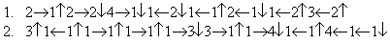
Дети работают по схемам - обе команды. На листах в клетку появились собачки. Молодцы! Считаем, сколько человек выполнили правильно задание, столько и получают баллов. Подводится итог. По одному члену из каждой команды сравниваем с образцом работ на доске.
Двигаемся по нашему полю.
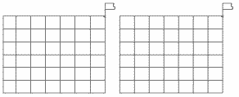
2. Разгадав ребус, мы узнаем как их зовут:
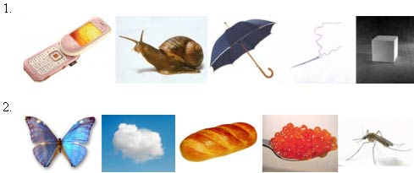
На схемах рисунки. Дети быстро разгадывают ребус. Соединяют первые буквы каждого слова:
ТУЗИК
БОБИК
За быстрый и правильный ответ - 5 баллов. Кто разгадывал дольше - 4 балла. Посмотрим на наше поле победы и продвинемся на 5(4) клетки по диагонали. Закончился наш первый тур. Впереди команда:
II тур!
Конкурс "Острый глаз".
Что такое треугольник?
А уж вам-то как не знать!
Но совсем другое дело -
быстро, точно и умело
треугольники считать.
Например, в фигуре этой
Сколько разных? Рассмотри!
Все внимательно исследуй
И по краю и внутри.
I команда II команда
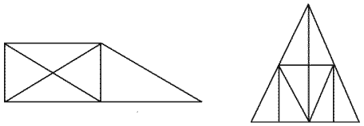
Дети считают все треугольники. Затем показ у доски. Подведение итогов второго тура. Продвигаемся по нашему полю победы по диагонали. Впереди команда:
Молодцы!
III тур!
Конкурс для самых наблюдательных.
Буква "Ф" - изменяем форму,
Буква "Ц" - изменяем цвет.
"Р" - размер изменяем смело,
выполняем всё умело.
I команда
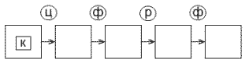
II команда
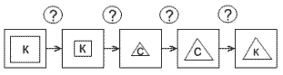
Выполни просьбы букв: Поставь в кружки нужные буквы, просьбы которых уже выполнены:
Дети анализируют схемы.
Первая команда дорисовала фигуры (или проверяет).
Вторая команда - вставляет нужную букву. Подведение итогов третьего тура. Продвигаемся по полю победы к флажку.
Физкультминутка:
СОДБО - игра увлекательная,
СОДБО - игра замечательная.
Для самых смелых, умных и умелых
Смекай, отгадывай, думай!
Быстро отвечай и никогда не унывай!
(Дети выполняют упражнения)
Итак, наша игра продолжается!
IV тур!
Конкурс "Меткий стрелок".
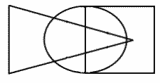
Поставь точку, которая лежит внутри круга и треугольника, но вне квадрата.
Поставь точку, которая лежит внутри квадрата и круга, но вне треугольника.
Поставь точку, которая лежит внутри квадрата, но вне круга и треугольника.
Поставь точку, которая лежит внутри треугольника, но вне квадрата и круга.
Вне всех фигур.
Внутри всех трёх фигур.
V тур!
Конкурс "Шесть на шесть".
Головоломка для обеих команд. Принимаем самое активное участие в её решении и получаем наибольшее количество баллов.
Расположи в свободных клетках цифры от 1 до 6 таким образом, чтобы ни в одном ряду и ни в одном столбце не оказалось одинаковых цифр.
5 |  |  | 2 |  | 3
3 | 5 | 1 |  |  | 6
 | 6 |  | 5 |  | 4
 | 2 | 6
1 |  | 2 |  | 3
Дети анализируют столбцы, ряды и заполняют свободные клетки. Команда, члены которой были активнее, получают 5 баллов, вторая - 4 балла (3). Или обе по 5 баллов.
VI тур!
Поиграем в игру "Найди свое место". Выясним, как следует каждую из 8 областей назвать:
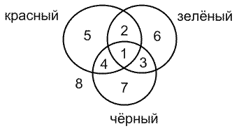
Первая - внутри трех обручей.
Вторая - внутри красного и зеленого, но вне черного и т.д.
Восьмая - вне всех обручей.
Уточним правила игры:
Внутри красного - все красные.
Внутри зеленого - все маленькие.
Внутри черного - все квадраты.
Дети раскладывают фигуры (находят место для каждой фигуры) в различные области, объясняя, почему они сделали такой выбор. Например, в первую область они помещают красный маленький квадрат. В пятую область - только красные, не маленькие, не квадратные. В седьмую - квадраты, не красные, не маленькие и т.д.
Молодцы! Идем дальше!
VII тур! СУПЕРТУР!
Члены команды (капитаны) отвечают на 10 вопросов.
Они должны ответить быстро и правильно, дать правильный ответ за 1 минуту (1,5).
Вопросы первой команде:
Сколько рогов у двух коров?
Что за линия без начала и конца?
В вазе стояли цветы. После того, как поставили ещё 4, их стало 6. Сколько было в вазе цветов?
Треугольник, у которого один прямой угол называется:.?
Число 24 - чётное или нет?
Назови последующее число для 34.
Сколько десятков в числе 43?
Самый большой угол?
Первый месяц года?
Мера измерения жидкости?
Вопросы второй команде:
Сколько ушей у трёх мышей?
На дереве сидели птицы. После того, как прилетело ещё 3, их стало 6. Сколько птиц сидело на дереве?
Назови предыдущее число для числа 23.
Треугольник, у которого все стороны равны называется:.?
Число 25 четное или нет?
Самый маленький угол?
Последний месяц года?
Если фигура имеет 6 сторон и 6 углов, то она называется:.?
Линия, имеющая и начало и конец?
Единица измерения длины?

Математический КВН

Цель: учить детей решать арифметические примеры, задачи. Упражнять в навыках количественного счёта в пределах 10, в ориентировке на плоскости листа. Закреплять знания о последовательности месяцев года, времён года. Развитие логического мышления, смекалки, внимания. Воспитывать интерес к математике.

Оборудование: 2 мольберта, мел, счётные палочки, головоломки «Танграм»-2 комплекта, простые карандаши, белые листы бумаги.

Ход развлечения.
Вед. Ребята, сегодня у нас математический КВН.
КВН-это игра весёлых и находчивых. Мы поиграем и посмотрим: чья команда быстрее и правильнее выполнит задания. В конце игры посчитаем баллы и определим победителя. А жюри в нашей игре будут ваши родители. (Представляем членов жюри.) Сейчас 2 команды, которые мы назвали «Умники» и «Знатоки» приветствуют друг друга.
Команда «Умники» - приветствие
Мы дружим с математикой
И любим мы считать
Мы умники и в знаниях
Не можем отставать.
Команда «Знатоки» - приветствие
Мы команда знатоков
И знаем всё на свете
Задавайте нам вопросы
Мы на них ответим.

Вед. Ребята, нашу игру мы начинаем с разминки. В ней побеждает та команда, которая даст больше правильных ответов.
Вопросы первой команде:
1. Назовите первый месяц зимы.
2. Назовите последний месяц года.
3. Сколько дней в неделе?
4. Сколько времён года, назовите их?
5. Назови соседей цифры 5.
6. На дереве сидели воробьи. После того, как к ним ещё прилетели 2,их стало 4. Сколько воробьёв сидело на дереве?
Вопросы второй команде:
1. Назовите последний месяц зимы?
2. Назовите первый месяц года?
3. Сколько месяцев в году?
4. Котята пили молочко из блюдечка. После того, как к ним подошёл ещё 1, их стало 5.Сколько котят пили молоко?
5. Назовите дни недели?
6. Назовите соседей числа 8 (7 и 9)
Вед. Ребята, разминка прошла хорошо, вы показали отличные знания. А теперь посчитаем баллы. Слово жюри. После разминки впереди команда…
А мы продолжаем нашу игру. Ребята, вы уже отметили, что КВН- это игра весёлых и находчивых. Поэтому я предлагаю вам весёлые задания на смекалку.
1. Сколько хвостов у двух ослов?
2. Сколько ушей у двух мышей?
3. Сколько ног у двух кошек? ( нисколько, у кошки лапы )
4. Сколько лап у курицы?
5. У бабушки Даши внучка Маша, кот Пушок, собака Дружок. Сколько у бабушки внуков? (одна внучка Маша)
6. Петух снёс яйцо. Кому оно достанется? (никому)
7. В зоопарке было 4 медведя и 3 барана. Сколько диких животных было в зоопарке?
8. На берёзе росло 5 яблок.3 яблока упали на землю. Сколько яблок осталось на берёзе? (нисколько, на берёзе яблоки не растут)
Вед. Ребята, вы хорошо справились с заданиями. Молодцы! И наша игра продолжается. Ребята, к нам в гости прилетела учёная ворона. Она тоже хочет поучаствовать в нашей игре. (Ворона здоровается с детьми и предлагает им свои задания)
Ворона: Ребята, я прилетела к вам из леса. В своём лесу я знаю каждый уголок. Я знаю, где живут мои подружки белки, мои друзья - зайцы и где спит в берлоге медведь. Ребята, вы тоже сможете это узнать. Если вы правильно выполните мои задания, то у вас получится карта нашего леса.
(перед детьми лежат листы бумаги.)
Нарисуйте в правом верхнем углу 3 квадрата, здесь живут белки. В левом нижнем углу нарисуйте 5 треугольников, там живут зайцы. В левом верхнем углу нарисуйте большой круг-это берлога медведя. В правом нижнем углу нарисуйте 4 прямоугольника - там живёт семья ёжика, а в центре листа нарисуйте овал-это лесное озеро. Теперь, ребята, вы не заблудитесь в нашем лесу.
Вед. Спасибо тебе учёная ворона за участие в нашей игре.
Ворона: Ну, а мне пора домой, до свиданья, ребята.
Вед. Ребята, ворона улетела в лес, давайте и мы немного разомнёмся.
(Танец маленьких утят)
Вед. Ребята, теперь самый главный конкурс,-конкурс капитанов.
1. У каждого по 5 счётных палочек. Капитану команды «Умники» собрать из них 2 прямоугольника, а капитану команды «Знатоки» собрать из них 2 треугольника.
2. Второй конкурс «Танграм».
Выложите из головоломки «Танграм» любую фигуру по образцу (предложить каждому карточку с образцами).
Жюри подводит итоги конкурса капитанов.
Вед. Ребята, мы продолжаем нашу игру. И следующее задание называется «Пустое окошко». Нужно выбрать по два человека от каждой команды. Побеждает тот, кто справится быстрее.
На доске написаны примеры:
3 + = 4 7 + = 8
5 - =3 6 - =5
5 + 1 = 5 + 2 =
5 + 2 = 8 + 1 =
Жюри подводит итоги конкурса.
Вед. Ребята, а теперь игра «Назови число». Я вам буду называть число, а команда «Умники» будет давать ответ, но на 1 больше, чем это число, а команда «Знатоки» на 1 меньше.
Вед. Сегодня, ребята, вы хорошо решали, считали, думали, вы все молодцы. А теперь слово жюри.
Выступает представитель жюри, который поздравляет детей и вручает обеим командам медали.

